Федеральное государственное бюджетное образовательное учреждение

высшего профессионального образования

**“ВОРОНЕЖСКИЙ ГОСУДАРСТВЕННЫЙ УНИВЕРСИТЕТ”**

Факультет компьютерных наук

Кафедра цифровых технологий

## **Реферат**

**по курсу: Системный анализ и компьютерное моделирование сложных систем.**

«Применение метода анализа иерархий для решения проблемы выбора временного жилья в Праге»

Выполнил: магистр 1курса ФКН

Морозов Евгений Юрьевич

Проверил: доктор технич. наук,

зав. каф. ТОИЗИ ФКН ВГУ

Сирота Александр Анатольевич.

Воронеж 2018

**Вербальное описание проблемы**

В недавнее время мне пришлось столкнуться с проблемой выбора подходящего жилья в Праге во время пребывания в командировке для получения визы США. Эта задача осложнялась огромным количеством похожих на первый взгляд предложений. Выбор апартаментов может быть облегчен путем введения ряд апараметров, таких как расположение квартиры (основную роль играет расстояние до посольства США), цена за ночь, возможное время заселения, наличие определенных удобств и другие. В качестве примера были отобраны некоторые свободные квартиры на период с 12.02.2018 по 17.02.2018. Информация о квартирах была взята с сайта **https://www.airbnb.ru/.** На данном сайте апартаменты имеют в качестве названия описание от владельца, поэтому для удобства предлагается ввести следующие обозначения для отобранных вариантов:

* “New, great bed, clean, center 8 min, Prague tips” -- Квартира 1
* “Newly furnished apartment in centre” – Квартира 2
* “Luxury flat near Prague castle - with breakfast” – Квартира 3
* “New modern aptmnt, centre in a walking distance” – Квартира 4

В данной работе рассматривается выбор одной из этих квартир методом анализа иерархий.

Таблица 1. Описание вариантов наиболее приемлемых авиарейсов

|  |  |  |  |  |
| --- | --- | --- | --- | --- |
| **Рассматриваемые**  **критерии**  **(характеристики)** | **Квартира 1** | **Квартира 2** | **Квартира 3** | **Квартира 4** |
| **Цена за сутки, руб.** | 1690 | 1410 | 1912 | 1935 |
| **Расстояние до посольства США, км** | 2 | 3 | 1.5 | 1.2 |
| **Пользовательский рейтинг** | 5 / 5 (149 отзывов) | 4.5 / 5 (163 отзыва) | 5 / 5 (3 отзыва) | 5 / 5 (31 отзыв) |
| **Время заселения** | С 14:00 | С 15:00 | Любое | С 15:00 |
| **Расстояние до общественного транспорта, м** | 300 | 200 | 700 | 200 |
| **Наличие удобств** | Wi-Fi, место для работы | Wi-Fi, стиральная машинка | Wi-Fi, завтрак | Wi-Fi, место для работы, лифт |

**Иерархическое представление проблемы**

Так как структурирование проблемы является субъективным процессом, построим трехуровневую иерархию.

На первом уровне находится глобальная цель – *«Выбор апартаментов»*. На среднем уровне располагаются шесть критериев, уточняющих цель. На третьем уровне – четыре типа квартир – варианты, которые должны быть оценены относительно критериев второго уровня.

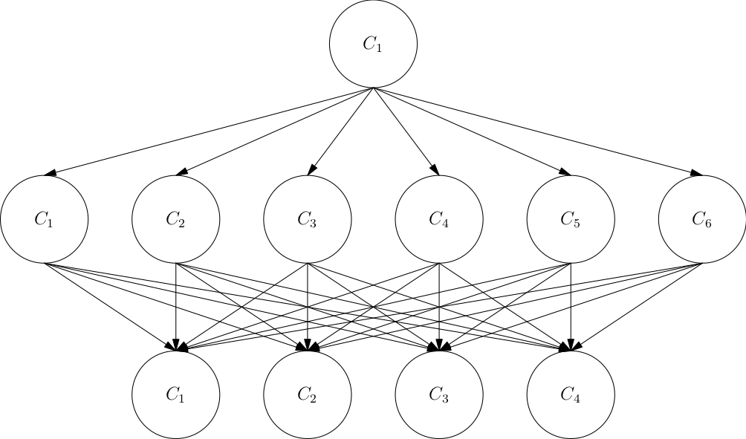

Рисунок 1. Три уровня доминантной иерархии

**Фокус:**

* – выбор квартиры (удовлетворение от аренды квартиры).

**Критерии**

* – цена за сутки;
* – расстояние до посольства;
* – пользовательский рейтинг;
* – время заселения;
* – расстояние до общественного транспорта;
* – наличие удобств.

**Альтернативы**

* – Квартира 1;
* – Квартира 2;
* – Квартира 3;
* – Квартира 4.

**Построение матриц парных сравнений**

При решении данной задачи при помощи МАИ необходимо составить семь матриц парных сравнений: одна для сравнения критериев и шесть для сравнения альтернатив между собой по каждому из критериев.

Таблица 2. Матрица парных сравнений для среднего (второго) уровня

|  |  |  |  |  |  |  |  |
| --- | --- | --- | --- | --- | --- | --- | --- |
| **Общее удовлетворение квартирой** | **Цена за сутки** | **Расстояние до посольства** | **Пользовательский рейтинг** | **Время заселения** | **Расстояние до общественного транспорта** | **Наличие удобств** | **Вектор приоритетов** |
| **Цена за сутки** | 1,00 | 0,33 | 3,00 | 3,00 | 0,50 | 0,20 | 0,11 |
| **Расстояние до посольства** | 3,00 | 1,00 | 5,00 | 7,00 | 1,00 | 0,50 | 0,25 |
| **Пользовательский рейтинг** | 0,33 | 0,20 | 1,00 | 3,00 | 0,20 | 1,00 | 0,08 |
| **Время заселения** | 0,33 | 0,14 | 0,33 | 1,00 | 0,14 | 0,20 | 0,04 |
| **Расстояние до общественного транспорта** | 2,00 | 1,00 | 5,00 | 7,00 | 1,00 | 2,00 | 0,30 |
| **Наличие удобств** | 5,00 | 2,00 | 1,00 | 5,00 | 0,5 | 1,00 | 0,22 |

**λmax = 6,732374587;**

**ИС = 0,146474917;**

**ОС = 11,8%.**

После построения матрицы парных сравнений для 2 уровня иерархии, перейдём к парным сравнениям элементов 3 уровня. Сравнивается, насколько более желательны те или иные апартаменты с точки зрения удовлетворения каждого критерия 2 уровня.

Таблица 3. Матрица парных сравнений для цены

|  |  |  |  |  |  |
| --- | --- | --- | --- | --- | --- |
| **Цена за сутки** | **Квартира 1** | **Квартира 2** | **Квартира 3** | **Квартира 4** | **Вектор приоритетов** |
| **Квартира 1** | 1,00 | 0,20 | 5,00 | 6,00 | 0,242119389 |
| **Квартира 2** | 5,00 | 1,00 | 7,00 | 8,00 | 0,632821555 |
| **Квартира 3** | 0,20 | 0,14 | 1,00 | 2,00 | 0,075636643 |
| **Квартира 4** | 0,17 | 0,13 | 0,50 | 1,00 | 0,049422413 |
| **λmax** | 4,26765 |
| **ИС** | 0,089216667 |
| **ОС** | 9,9% |

Таблица 4. Матрица парных сравнений для расстояния до посольства США

|  |  |  |  |  |  |
| --- | --- | --- | --- | --- | --- |
| **Расстояние до посольства** | **Квартира 1** | **Квартира 2** | **Квартира 3** | **Квартира 4** | **Вектор приоритетов** |
| **Квартира 1** | 1,00 | 5,00 | 0,33 | 0,25 | 0,145187367 |
| **Квартира 2** | 0,20 | 1,00 | 0,17 | 0,14 | 0,047470829 |
| **Квартира 3** | 3,00 | 6,00 | 1,00 | 0,50 | 0,312998509 |
| **Квартира 4** | 4,00 | 7,00 | 2,00 | 1,00 | 0,494343295 |
| **λmax** | 4,14862 |
| **ИС** | 0,04954 |
| **ОС** | 5% |

Таблица 5. Матрица парных сравнений для времени заселения

|  |  |  |  |  |  |
| --- | --- | --- | --- | --- | --- |
| **Время заселения** | **Квартира 1** | **Квартира 2** | **Квартира 3** | **Квартира 4** | **Вектор приоритетов** |
| **Квартира 1** | 1,00 | 3,00 | 0,20 | 3,00 | 0,191488414 |
| **Квартира 2** | 0,33 | 1,00 | 0,14 | 1,00 | 0,077227069 |
| **Квартира 3** | 5,00 | 7,00 | 1,00 | 7,00 | 0,654057449 |
| **Квартира 4** | 0,33 | 1,00 | 0,14 | 1,00 | 0,077227069 |
| **λmax** | 4,05714 |
| **ИС** | 0,019046667 |
| **ОС** | 2,1% |

Таблица 6. Матрица парных сравнений для пользовательского рейтинга

|  |  |  |  |  |  |
| --- | --- | --- | --- | --- | --- |
| **Пользовательский рейтинг** | **Квартира 1** | **Квартира 2** | **Квартира 3** | **Квартира 4** | **Вектор приоритетов** |
| **Квартира 1** | 1,00 | 3,00 | 5,00 | 4,00 | 0,543921887 |
| **Квартира 2** | 0,33 | 1,00 | 3,00 | 0,50 | 0,164339221 |
| **Квартира 3** | 0,20 | 0,33 | 1,00 | 0,33 | 0,075456315 |
| **Квартира 4** | 0,25 | 2,00 | 3,00 | 1,00 | 0,216282578 |
| **λmax** | 4,15511 |
| **ИС** | 0,051703333 |
| **ОС** | 5,7% |

Таблица 7. Матрица парных сравнений для расстояния до общественного транспорта

|  |  |  |  |  |  |
| --- | --- | --- | --- | --- | --- |
| **Расстояние до общественного транспорта** | **Квартира 1** | **Квартира 2** | **Квартира 3** | **Квартира 4** | **Вектор приоритетов** |
| **Квартира 1** | 1,00 | 0,33 | 5,00 | 0,33 | 0,164261545 |
| **Квартира 2** | 3,00 | 1,00 | 6,00 | 1,00 | 0,391897197 |
| **Квартира 3** | 0,20 | 0,17 | 1,00 | 0,17 | 0,051944062 |
| **Квартира 4** | 3,00 | 1,00 | 6,00 | 1,00 | 0,391897197 |
| **λmax** | 4,09762 |
| **ИС** | 0,03254 |
| **ОС** | 3,6% |

Таблица 8. Матрица парных сравнений для наличия удобств

|  |  |  |  |  |  |
| --- | --- | --- | --- | --- | --- |
| **Наличие удобств** | **Квартира 1** | **Квартира 2** | **Квартира 3** | **Квартира 4** | **Вектор приоритетов** |
| **Квартира 1** | 1,00 | 3,00 | 0,50 | 0,33 | 0,175269354 |
| **Квартира 2** | 0,33 | 1,00 | 0,50 | 0,20 | 0,089060099 |
| **Квартира 3** | 2,00 | 2,00 | 1,00 | 0,50 | 0,247868298 |
| **Квартира 4** | 3,00 | 5,00 | 2,00 | 1,00 | 0,48780225 |
| **λmax** | 4,1034 |
| **ИС** | 0,034466667 |
| **ОС** | 3,8% |

После построения матриц парных сравнений необходимо проанализировать отношение согласованности (ОС) для каждой из матриц. Следует заметить, что у всех составленных матриц ОС находится в пределах допустимых 20 процентов. Это означает, что сильного противоречия в матрицах нет, и можно приступить к следующему шагу МАИ – нахождению локальных приоритетов.

**Нахождение локальных приоритетов**

* Цена:

1 × 1/3 × 3 × 3 × 1/2 × 1/5 = 0,30;

= **0,82;**

* Расстояние до посольства:

3 × 1 × 5 × 7 × 1 × 1/2 = 52,50;

= **1,94;**

* Пользовательский рейтинг:

1/3 × 1/5 × 1 × 3 × 1/5 × 1 = 0,04;

= **0,58;**

* Время заселения:

1/3 × 1/7 × 1/3 × 1 × 1/7 × 1/5 = 0,000453515;

= **0,28;**

* Расстояние до общественного транспорта:

2 × 1 × 5 × 7 × 1 × 2 = 140,00;

= **2,28;**

* Наличие удобств:

5 × 2 × 1 × 5 × 1/2 ×1 = 25,00;

= **1,71;**

Σ = 0,82 + 1,94+ 0,58 + 0,28 + 2,28 + 1,71= **7,60**

Приоритеты(соответственно):

* 0,82 / 7,60 = 0,11;
* 1,94 / 7,60 = 0,25;
* 0,58 / 7,60 = 0,08;
* 0,28 / 7,60 = 0,04;
* 2,28 / 7,60 = 0,30;
* 1,71 / 7,60 =0,22.

**Глобальные приоритеты**

Получив все локальные уровни приоритетов и оценив отношения согласованности для всех матриц парных сравнений, перейдем к поиску глобальных приоритетов. Глобальные приоритеты для данной задачи представлены в таблице 9.

Таблица 9. Глобальные приоритеты

|  |  |  |  |
| --- | --- | --- | --- |
| **Квартира 1** | **Квартира 2** | **Квартира 3** | **Квартира 4** |
| 0,200452066 | 0,233096779 | 0,188743488 | 0,377707666 |

Из таблицы глобальных приоритетов видно, что наибольший приоритет получили апартаменты под номером 4 (**New modern aptmnt, centre in a walking distance**).

**Заключение**

Метод анализа иерархий позволил найти оптимальное решение поставленной задачи по выбору временного жилья в городе Прага. По полученным данным наиболее подходящим вариантом является **Квартира 4** с наивысшим глобальным приоритетом.

Оценивая результат, можно заметить, что согласно полученным локальным приоритетам, наиболее важными являются расстояние до посольства США и расстояние до общественного транспорта. С этой точки зрения действительно видно даже из таблицы 1, что Квартира 4 имеет наилучшие значения соответствующих параметров. Таким образом, можно сделать вывод, что Квартира 4 (**New modern aptmnt, centre in a walking distance)** действительно является лучшим вариантом среди предложенных.